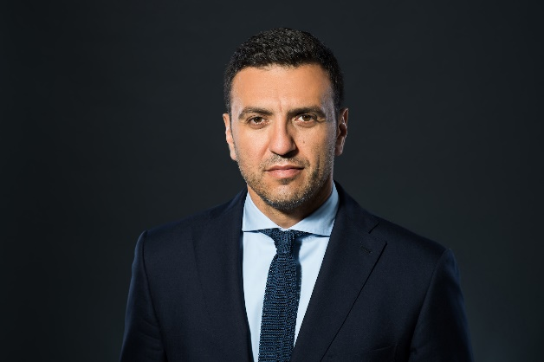

Με αφορμή την Παγκόσμια Ημέρα Κλινικών Μελετών, θέλω να χαιρετίσω την υψηλού επιπέδου κλινική έρευνα που διεξάγεται στη χώρα μας και επ' αφορμή της αντιμετώπισης της πανδημίας από το νέο κορονοϊό.
Το κορυφαίο επίπεδο των Ελληνίδων και των Ελλήνων επιστημόνων, μπορεί ουσιαστικά να αναδείξει τη χώρα σε ένα κέντρο διεξαγωγής κλινικών μελετών με διεθνή απήχηση.
Η εδραίωση της κλινικής έρευνας στην Ελλάδα θα εξασφαλίσει πρόσβαση σε νέες θεραπείες για τους ασθενείς συμπολίτες μας, με ταυτόχρονη υψηλοτάτου επιπέδου ιατρική παρακολούθηση στο περιβάλλον μιας κλινικής μελέτης.
Η κλινική έρευνα μπορεί όμως να αποτελέσει και πυλώνα οικονομικής ανάπτυξης, καθώς προσελκύει άμεσες ξένες επενδύσεις, ενισχύει την απασχόληση και εξοικονομεί πόρους για το Εθνικό Σύστημα Υγείας.
Ως Υπουργός Υγείας, δεσμεύομαι να εξασφαλίσω ένα πεδίο κλινικής έρευνας, που θα δώσει τεράστια ώθηση στη Δημόσια Υγεία και θα δημιουργήσει ταυτόχρονα τις προϋποθέσεις για την απασχόληση εξειδικευμένου επιστημονικού δυναμικού που διαθέτει η Πατρίδα μας.

Β. Κικίλιας

